TP 2 : Analyse et traitement de l’image

Instrumentation 2

Année : 2024/2025

Noms : Sinacer, Dahmoun.
Prénoms : Tedj EL Moulk, Sarah

Filtrage fréquentiel
Durant cette partie on souhaite réaliser l’opération de filtrage d’image dans le domaine fréquentiel

- Lecture de l’image en couleur « Flowers.tif » : Pour ceci il faut utiliser la commande from skimage import io en précisant as_gray = True c’est-à-dire on l’ouvre en niveau de gris .

- Application de la transformée de Fourier en s’aidant de :
dft =cv2.dft(np.float32(image), flags= cv2.DFT_COMPLEX_OUTPUT).
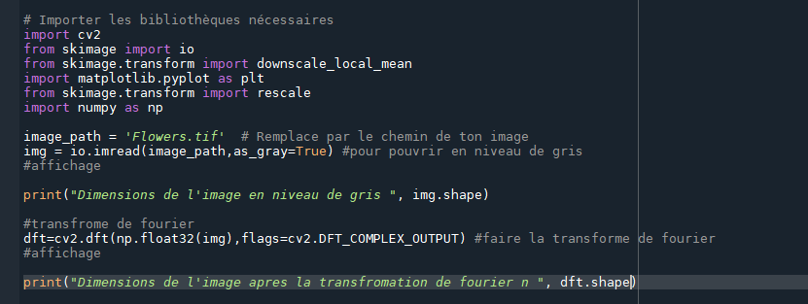

Comme cette fonction utilise cv2, mais on ouvre l’image avec io.imread il faut convertir l’image en float32 ceci est fait par la fonction.

- Les dimensions de: l’image en niveaux de gris et la transformée de Fourier calculée à la question 2 : on utilise la bibliothèque numpy.

- Application de la transformée de Fourier inverse sur dft : On utilise la fonction cv2.idft dans OpenCv, cette fonction permet de revenir au domaine spatial.
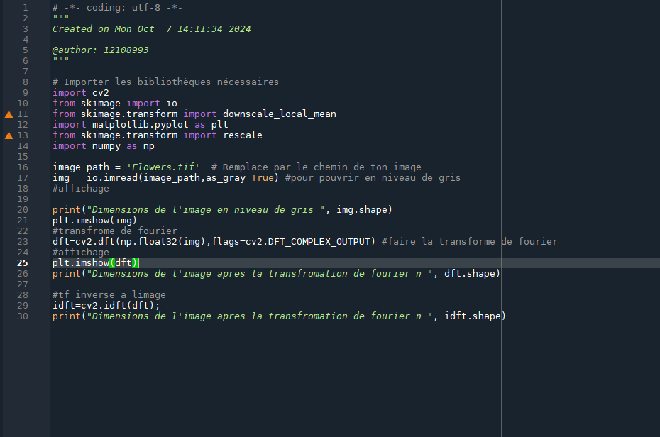

Comparaison du résultat obtenu à l’image originale : l’image originale est en 2D ou chaque pixel a une valeur d’intensité, or la idft est en 3D composé d’une partie réelle et imaginaire( elle est composée de deux canaux un canal réel et imaginaire) . Sa partie réelle (elle est en 2D) qui représente l’image reconstruite.

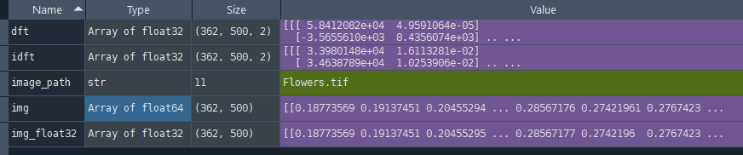

- Centrer en zéro la transformée de Fourier en s’aidant de np.fft.fftshift(dft) :
On utilise la fonction dft_shifted = np.fftffshift(dft)
- Le calcul de l’amplitude du spectre de fréquence en s’aidant de :
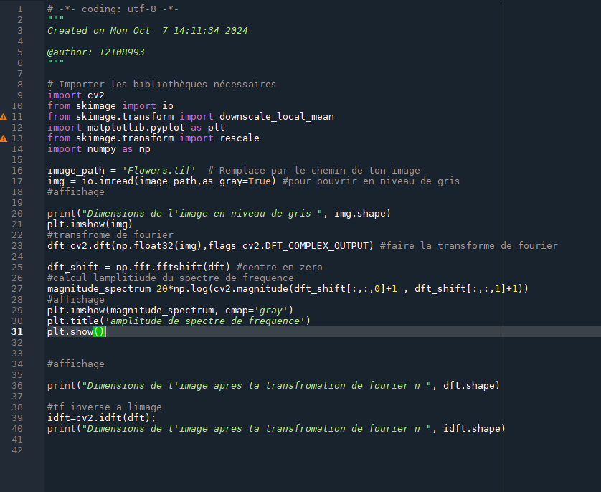
magnitude_spectrum =20*np.log(cv2.magnitude(dft_shift[:,:,0]+1, dft_shift[:,:,1]+1) cette fonction calcule la magnitude des composantes réelles et imaginaires de la transformée de fourier, le logarithme est utilisé pour rendre les petites différences de fréquence plus visible et le +1 empêche le logarithme de prendre des valeurs infinies ou négatives.

Affichage de l’amplitude : on utilise la bibliothèque matplotlib qui permet d’utiliser la fonction plt.imshow pour afficher le résultat.

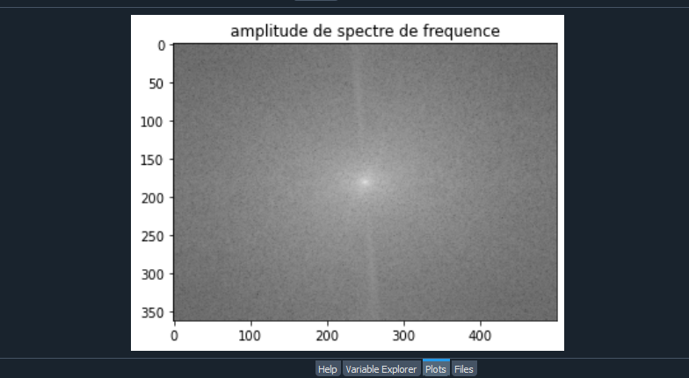

- On souhaite construire un masque circulaire de rayon r, centré en (crow, ccol) sur le spectre de fréquence. Pour ceci on va d’abord déterminer les dimensions de l’image, puis créer un masque circulaire centré sur le point déterminé
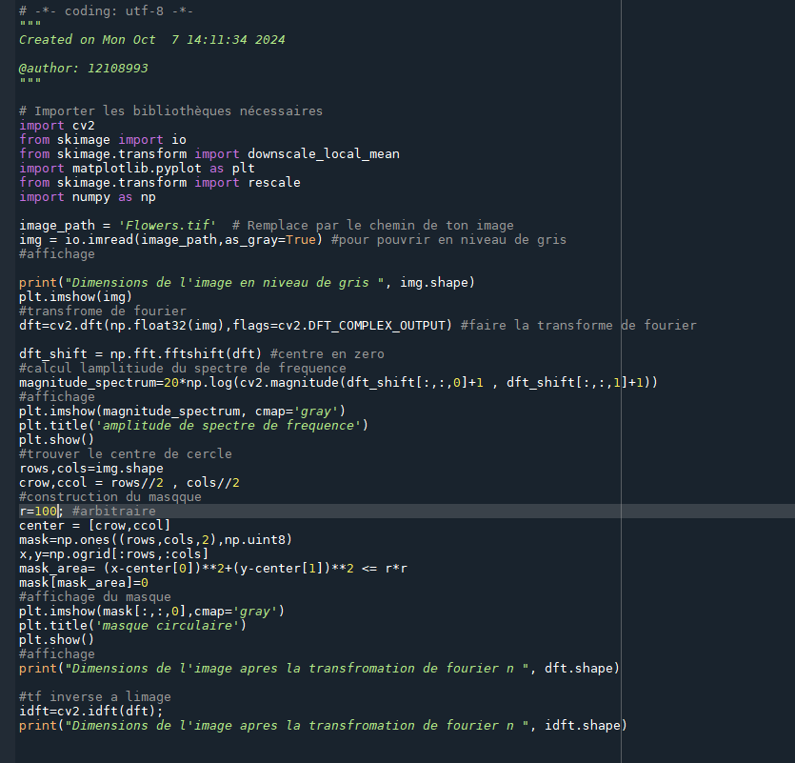
Comme nous avons centrer le masque au centre de l’image( 0 de l’image), en ayant choisit le rayon du masque tel que r= 100 on voit sur la figure : que le filtre laisse passer les hautes fréquences et bloque les basses fréquences.

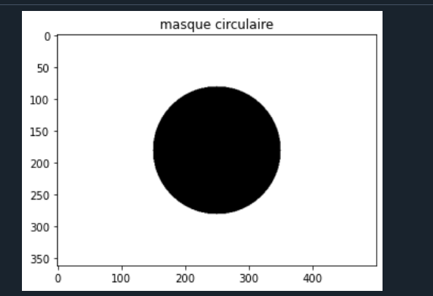

- Appliquez ce masque sur le spectre de fréquence.

- Calcule de la transformée de Fourier inverse en vous en aidant de cv2.idft

- Affichage sur la même figure l’image originale, le spectre de fréquence, le masque, et l’image filtrée.

Explication :
L’image filtrée :
On fait une transformée de Fourier à l’image , on applique à celle-ci un masque car la transformée de Fourier est dans le domaine fréquentiel, ensuite on fait la transformée de Fourier inverse pour pouvoir afficher l’image filtrée .
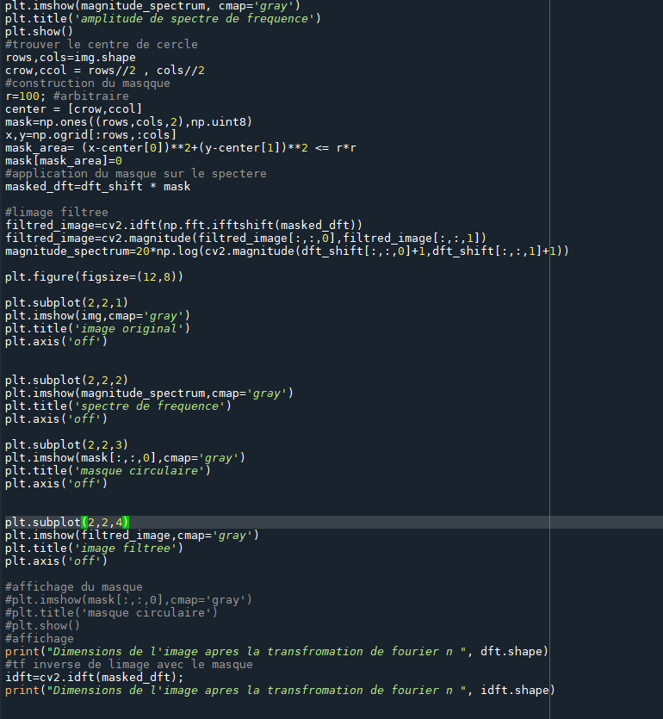
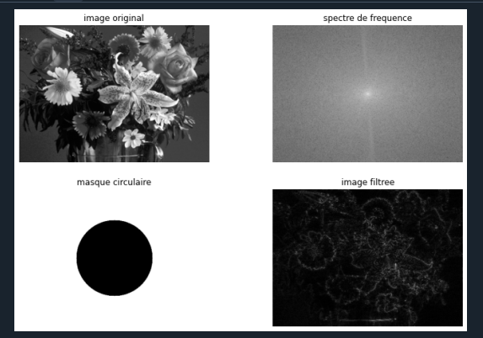

- L’analyse de l’imapact du rayon r sur l’image filtré : l’image ayant des hautes et des basses fréquences, quand r est grand les détails affichés sont de hautes fréquences, quand il est petit ça permet de visualiser plus de détails liés aussi aux basses fréquences .

Pour r =10
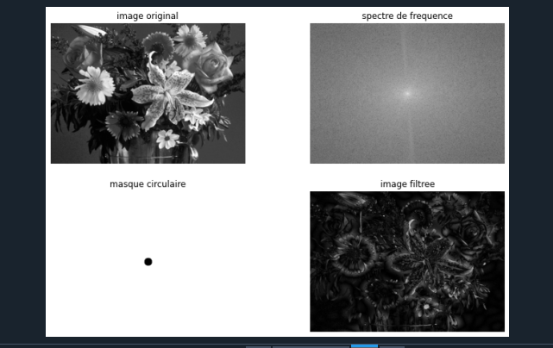
Pour r =200
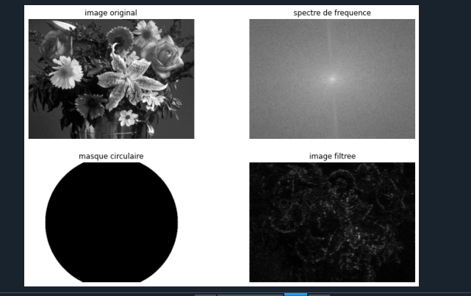

- Si on applique mask[mask_area] = 1 au lieu de mask[mask_area] = 0 alors les valeurs à 1 dans le masque signifient que ces fréquences (celles à l’intérieur de cercle) resteront inchangées lorsqu’il sera appliqué au spectre de Fourier
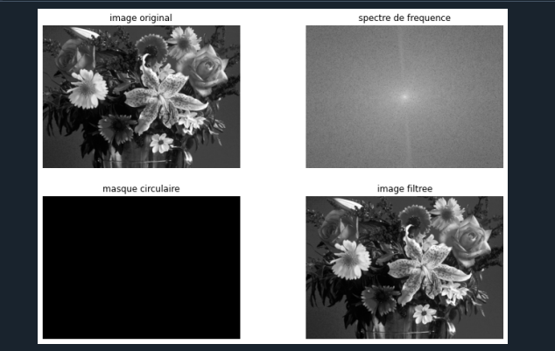

Filtrage spatial
Exercice 1 :
- Vérifier la séparabilité des deux filtres : Un filtre est dit séparable s'il peut être factorisé en produit de deux vecteurs.
S1 = V.H
V= 1 et H = (1 0 -1)
2
1
Si on prend ces deux vecteurs et qu’on fait leurs produits on aura la matrice S1, donc le filtre S1 est bien séparable.
Les filtres 1D :
Selon la direction horizontale : H= (1 0 -1) Selon la direction verticale : V= 1
2
1
S2 = v.h
v = 1 h = (1 2 1)
0
-1
Le produit v.h donne la matrice S2, donc S2 est séparable :
Filtre 1D dans la direction verticale : v = 1 horizontale : (1 2 1)
0
-1
- Le calcul de la transformée de Fourier de chaque masque en s’appuyant sur la séparabilité des filtres :

TF S1 :

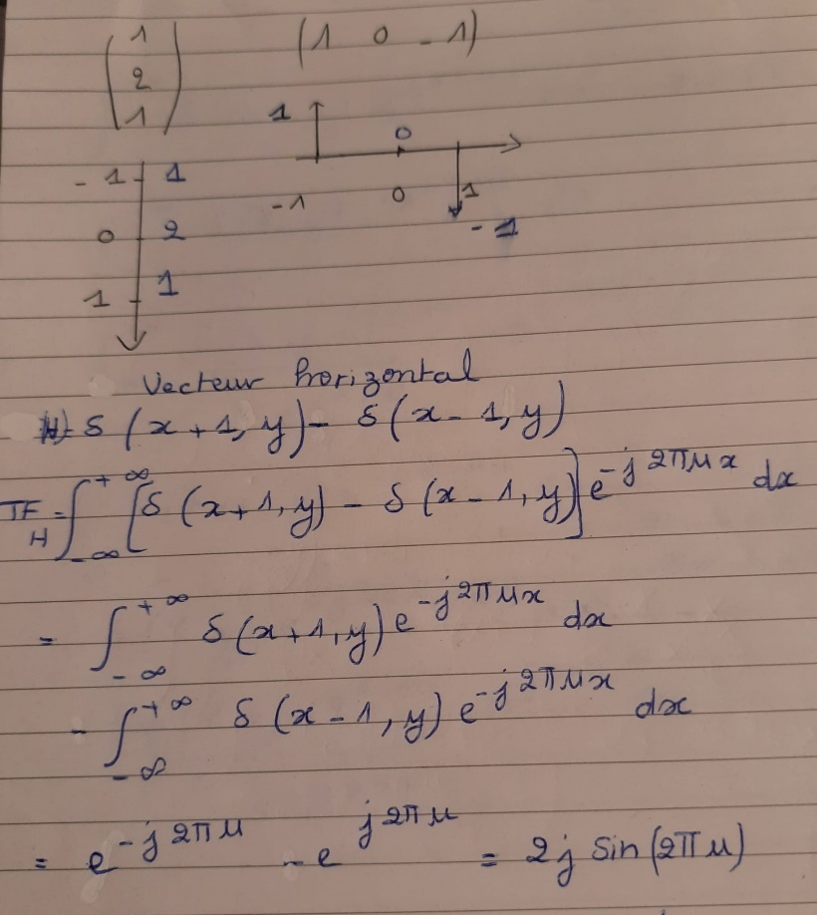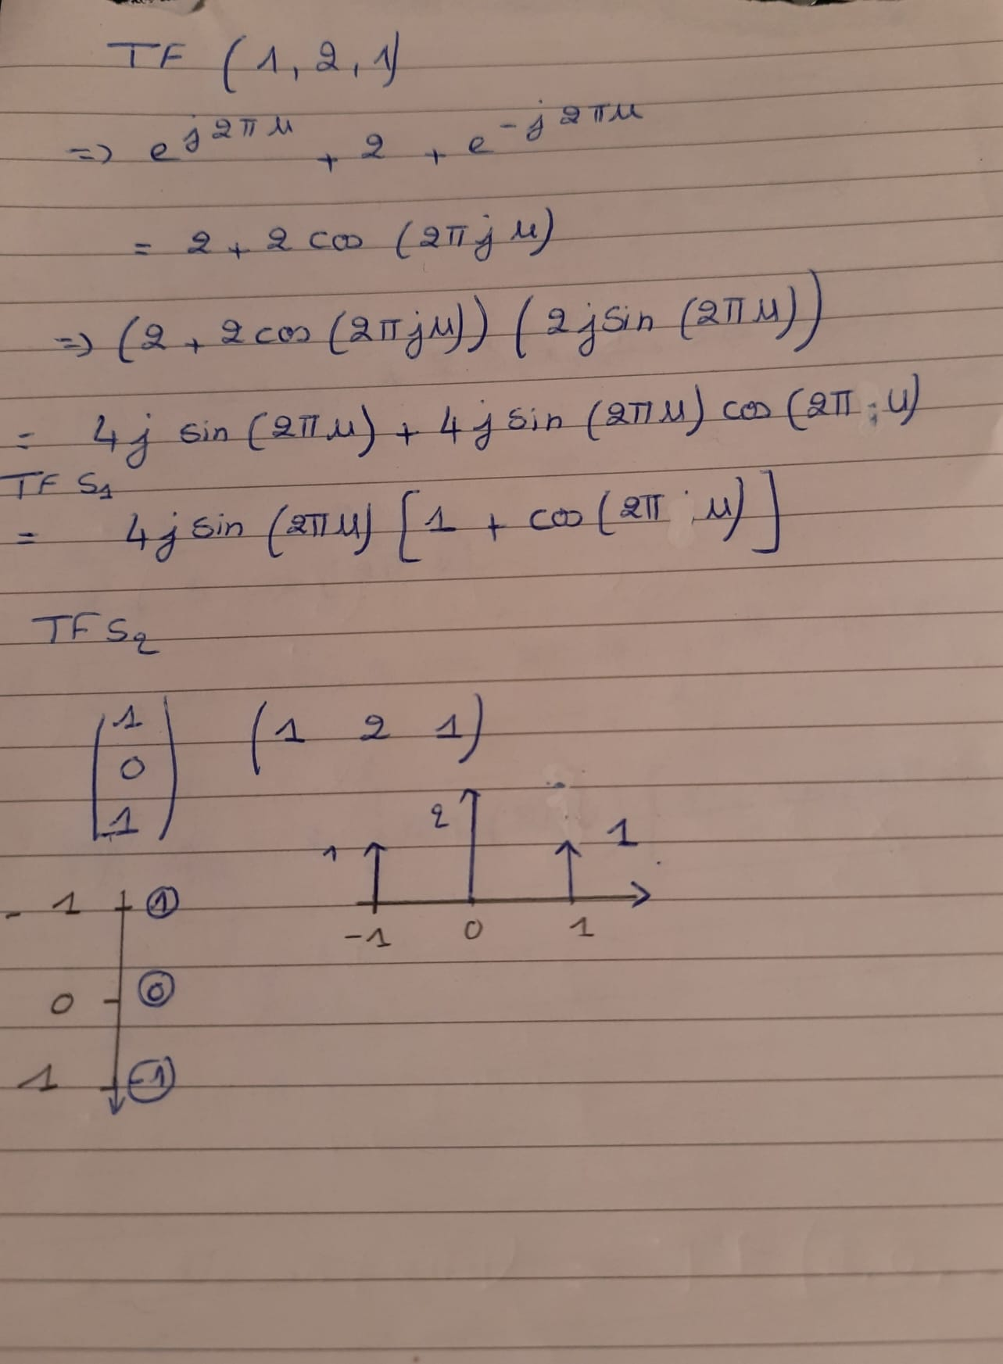

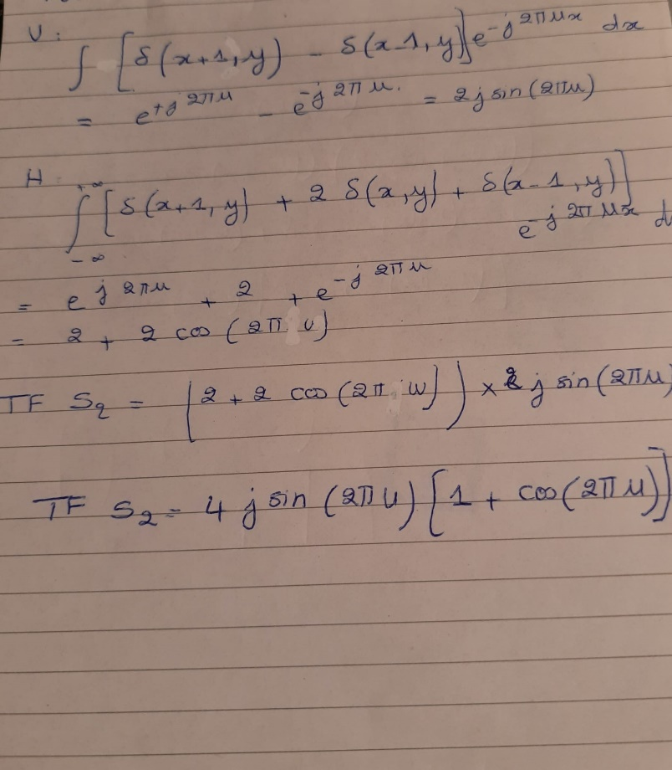

- Les caractéristiques des masques :
Le masque S1 : verticalement : passe-bas, horizontalement : passe-haut.
Le masque S2 : verticalement : passe-haut, horizontalement : passe-bas.

- Visualisation des masques
S1 : 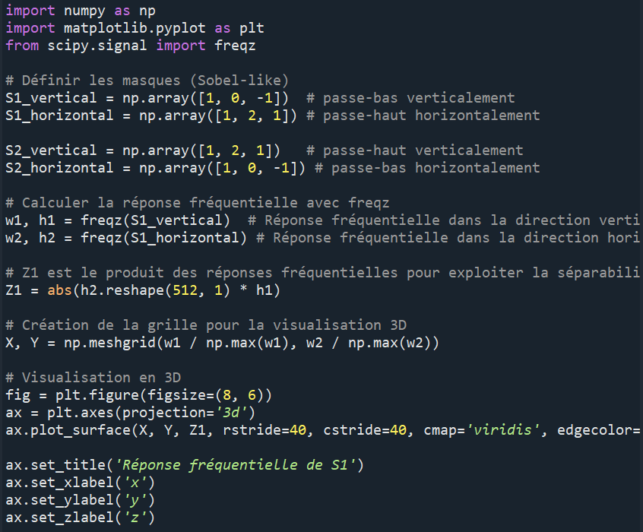

On utilise le module freqz pour obtenir la réponse fréquentielle des filtres séparés dans les deux directions.
Un graphique en 3D est généré à l’aide plot_surface.
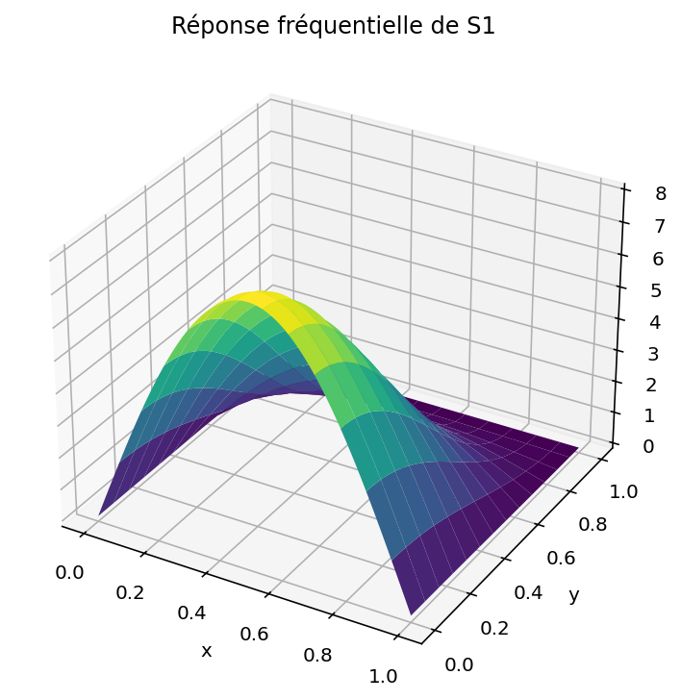
On voit que c’est un passe-bas verticalement et passe haut horizontalement .

S2 :
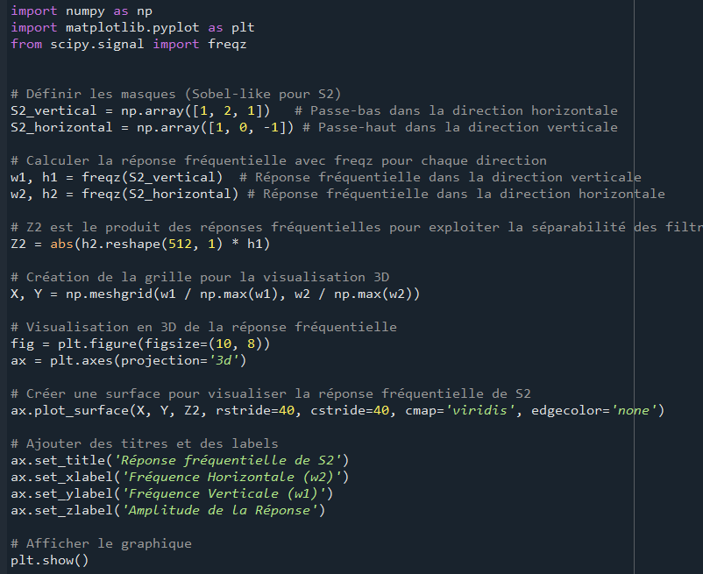
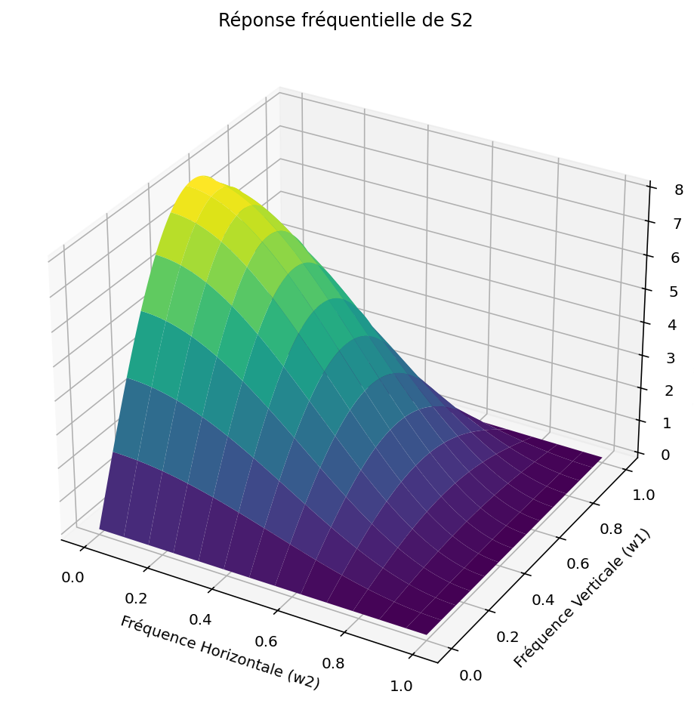

- Si on analyse la direction verticale (axe y) du graphe de S1, on peut remarquer que la courbe présente des caractéristiques d'un filtre passe-bas. La réponse est plus élevée pour des valeurs de y proches de zéro , et diminue à mesure que y augmente. Dans la direction horizontale La réponse est plus faible pour des valeurs de x proches de zéro, et elle augmente avec x.
Si on refait la même chose pour S2, on remarque que sur l’axe verticale la réponse est plus élevée pour des valeurs de la fréquence assez grande, et diminue à mesure que y diminue. Dans la direction horizontale, la réponse est plus élevée pour des valeurs de la fréquence proche de 0.
Ceci confirme ce qui a été dit à la question 3.

Exercice 2 :
On souhaite réaliser l’opération de filtrage d’images dans le domaine spatial.
On commence par ouvrir Flowers.tif en niveau de gris et on applique le noyau pour filtrer l’image
Le filtrage consiste à faire une convolution entre l’image et le noyau K
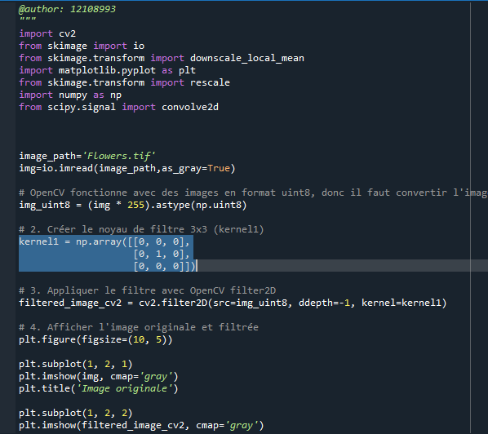
La fonction convolved2d nous permet de faire cette opération
On commence par convertir le forma de l’image car la bibliothèque Open cv fonctionne avec des images de type uint8; ce sont des entiers non signés , ensuite La convolution est effectuée avec le noyau donné, qui accentue certains pixels et en atténue d'autres selon la configuration du noyau.

On observe limage suivante

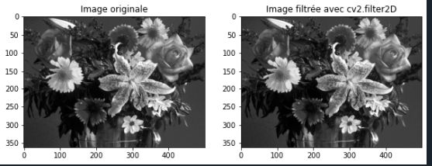

On constate que le noyau n’a pas changé totalement l’image
Quand on applique le filtre à cette image , le pixel central dans chaque région 3x3 reste inchangé et les autres pixels de la région ne change pas
Et c’est pour cela que l’image d’origine et limage filtre ne sont pas si différente
2) on utilise le deuxième noyau k2
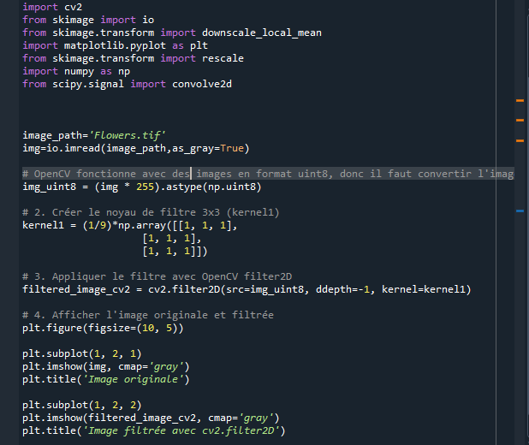
Et on obtient l’image suivante
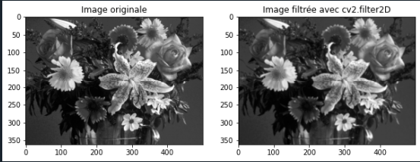

La matrice du noyau est continue que des avec un facteur 1/9
La matrice est constituée que des 1 et ce qui a gardé l’intensité globale de l’image reste la même après la convolution
Pour chaque pixel de l’image ,Le filtre calcul la moyenne des intensités des pixels dans une fenêtre 3x3 centrée sur ce pixel, et donc après la convolution , chaque pixel est remplacé par la moyenne de es voisins , ce qui peut permettre une correction , une atténuation u bruit , et ça peut lisse limage en général
Le lissage de l’image par le noyau est la cause de l’image flou , car le contraste sont réduits
Alors le filtre donne une image plus lisse avec des détails plus visible mais avec un contraste bas
5) on utilise à chaque fois un filtre d’une taille plus grande et on obtient les images suivantes
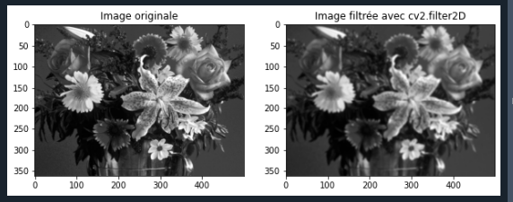
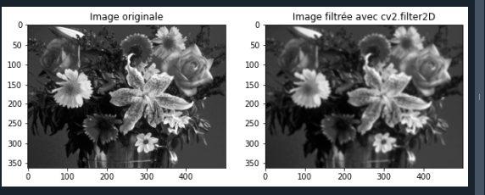
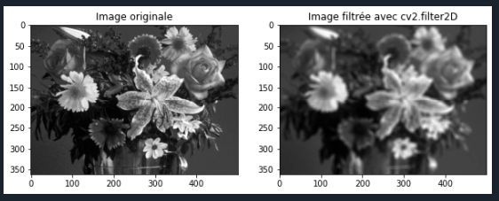
On observe que l’image devient de plus en plus floue en augmentant la taille du filtre , comme on a déjà constaté avec une taille de 3x3 , elle est plus lisse avec moins de bruit , mais aussi le contraste est de plus en plus bas et on perd la netteté de limage
6) on utilise maintenant deux noyaux pour filtrer l’image et avec deux méthodes différentes
On utilise le code suivant pour filtrer limage e utilisant les deux limages
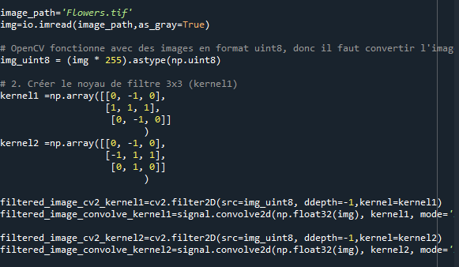
Et on obtient l’image suivantes avec toutes les applications
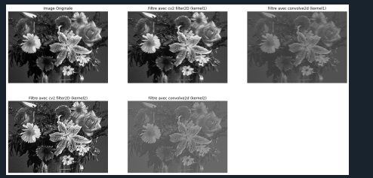
Nous avons appliqué deux noyaux différents sur une image avec deux méthodes de filtrage : cv2.filter2D et convolve2d. Le premier noyau (Kernel1) est une matrice de forme croisée qui met en évidence principalement les contours verticaux et horizontaux de l'image, tandis que le second (Kernel2) est orienté différemment, ce qui permet de détecter des contours plus diagonaux et subtils
Nous avons observé que la méthode cv2.filter2D produit des images plus nettes et avec un contraste plus marqué. Cette méthode semble mieux gérer les bords de l'image, probablement grâce à une extension des pixels au-delà des limites de l'image, ce qui permet de conserver plus de détails, même près des bords
En revanche, la méthode convolve2d génère des images légèrement plus floues, notamment sur les bords, où l'on remarque des zones sombres dues à la gestion des bords par remplissage de zéros. Cela atténue les détails périphériques et réduit globalement la netteté des contours
Les deux méthodes appliquées avec Kernel1 mettent en avant les détails au niveau des transitions d'intensité, en particulier autour des pétales et des tiges. Kernel2, en revanche, est plus sensible aux variations diagonales, ce qui modifie la perception des contours des fleurs
En résumé, cv2.filter2D est plus adapté pour obtenir des images nettes avec un meilleur rendu des bords, tandis que convolve2d peut être utile si l'on cherche un effet plus doux ou que la gestion des bords est moins importante
8) Comparez l’impact des filtres suivants : le filtre médian, filtre Gaussien, filtre bilatéral sur l’image
On utilise la bibliothèque cv2 pour appliquer les filtres à notre
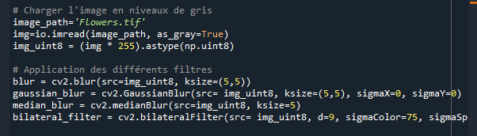Et on obtient l’image suivante
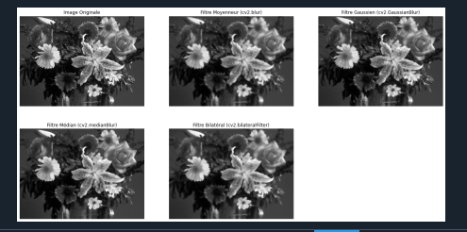
Observations :
Filtre Moyenneur (cv2.blur): on observe que les détails , comme les pétales et les feuilles sont moins clairs et les contours deviennent plus flous
Filtre Gaussien (cv2.GaussianBlur):on observe que les contours sont plus visibles que le filtre moyenneur
Filtre Médian (cv2.medianBlur):les contours sont plus définis et l’image est plus lisses et les contours sont définies ; pour ce filtre lisses l’image et réduit le bruit
Filtre Bilatéral (cv2.bilateralFilter) :les contours sont plus conserve , l’image est plus nette et lisse
Le filtre bilatéral offre une meilleure conservation des contours tout en rendant lisse les zones internes

